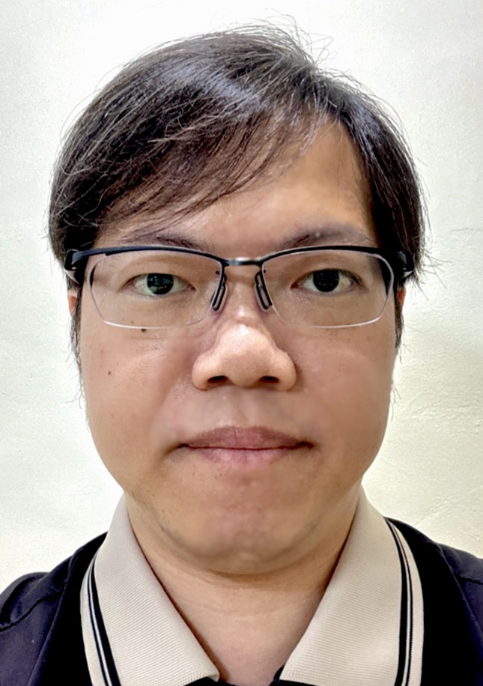
邓棋耀
日语商务 · IP授权 · 游戏企划 / 项目管理
电话：+886-905-185-175 | 邮箱：yachiyao@gmail.com | 1984.01.09 | 男
居住地：台湾台北市 | 领英：https://www.linkedin.com/in/chiyaoteng/
职业概述
深耕动漫与游戏产业，具备日本动画背景美术、游戏开发及运营、IP授权与商务协作的复合经验。曾参与20部以上日本动画制作，并长期负责台日跨境沟通、日文翻译、授权商品监修、展会及商务活动推进。能够独立赴日洽商，与 Sony Creative Products、SEGA、MAPPA、Showgate、ADK 等日本合作方高效对接。
核心能力
- 日语商务与翻译：日方窗口对接、独立出差洽商、商务日文翻译、跨团队协调
- IP授权与活动运营：授权商品送审与监修、展会／快闪店活动推进、销售与仓储支持
- 游戏企划与项目管理：企划与规格设计、UI规划、开发QA、Debug、进度与素材管理
- 视觉与本地化：Adobe Photoshop动画背景美术、游戏图像处理、游戏本地化文案编写
工作经历
IP授权专员 | 睿谊国际股份有限公司（Vision Toys Co., Ltd.）
2025.08 – 2026.06
- 负责授权商品设计送审与监修，并担任对日联络窗口，协调日方沟通与日文翻译。
- 参与商务活动、展览活动销售及仓储支援，推动授权业务从商品到现场执行。
游戏设计师 | 酷乐石软件股份有限公司（7QUARK, LTD.）
2022.03 – 2025.05
- 负责游戏策划、规格设计与UI规划；参与开发QA、Debug及本地化字符串编写。
- 承担日文翻译与商务活动支持，串联开发、运营与外部合作需求。
商务专员 | 伽玛移动数位股份有限公司（Gamamobi Taiwan Co., Ltd.）
2019.05 – 2022.02
- 初期负责手游运营与日文翻译，后转任商务，进行产品市场调研、产品评估与商务洽谈。
产品副理 | 台湾玩艺股份有限公司（NHN TAIWAN CORPORATION）
2017.01 – 2018.11
- 协助手游运营、日文翻译、游戏测试、改善企划与社群管理。
版权专员 | 木棉花国际股份有限公司（Muse Communication Co., Ltd.）
2016.04 – 2016.11
- 负责对日联络、日文翻译、展览活动商品销售及设计监修。
项目经理 | 优亿数位科技股份有限公司（YOOE Digitech Co., Ltd.）
2015.03 – 2016.04
- 负责Debug、素材管理、制作进度管理、日文翻译及台日窗口沟通；曾赴日洽商。
美术设计 | グリー株式会社（GREE, Inc.）
2014.07 – 2014.10
- 制作2D手机游戏的背景、地图、物件与图示绘图。
背景美术 | 有限会社スタジオちゅーりっぷ（STUDIO TULIP）
2013.02 – 2014.05
- 参与日本电视动画、剧场版动画与游戏的背景美术制作。
教授助理（兼职） | 台大医院
2009.08 – 2011.02
- 负责医学研究与教学资料归档输入，以及医学教授的行程安排。
代表项目与作品集
《小鸟之翼：挥杆吧！高尔夫少女！》
手机游戏｜参与游戏企划、规格设计、UI规划、开发QA、Debug、本地化字符串编写、日文翻译及商务活动。
《百剑讨妖传绮谭》
独立游戏｜于 Steam、Xbox、PS4、PS5、Nintendo Switch 平台发售；担任游戏企划及相关工作。
《圣光之誓》
新加坡手游、日本运营｜负责内部活动协助规划、本地化翻译、社群发文与回复、运营数据观察及客服。
《妖怪手表 噗尼噗尼》
手机游戏｜负责运营协助、日文翻译、游戏测试、改善企划及社群管理。
《三国萌萌打》
手机游戏｜负责运营协助、日文翻译、游戏测试、改善企划及社群管理。

《克鲁赛德战记》
手机游戏｜负责运营协助、日文翻译、游戏测试、改善企划及社群管理。
《#COMPASS－战斗天赋解析系统》
手机游戏｜负责运营协助、日文翻译、游戏测试、改善企划及社群管理。
《出包王女 DARKNESS 真实公主》
PS Vita 游戏｜负责开发进度管理、台日沟通协商、赴日洽商与日文翻译。
《麻将刑警》
日本 Yahoo 网页游戏｜负责开发进度管理、台日沟通协商、赴日洽商与日文翻译。
教育背景、语言与证照
日本工学院专门学校｜漫画动画科（专科） 2011.04 – 2013.03
义守大学｜应用日语学系（学士） 2002.09 – 2007.06
复兴高中｜第一类组 1999.09 – 2002.06
语言能力 中文（母语）｜日语（商务使用，JLPT N1）｜英语（日常会话）
专业证照 JLPT N1 日本语能力试验（2010.08）｜色彩检定3级（2012.12）｜商务检定3级（2013.01）

欢迎加入我的微信联系
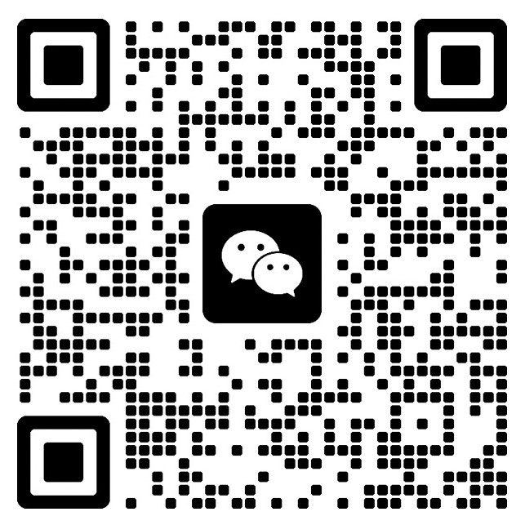
ID: yachiyao

